**ייפוי כוח מתמשך לזקנים: בחינת יישומו של תיקון 18 לחוק הכשרות המשפטית והאפוטרופסות**[1]*

אילא קרמל שיפמן[2] ושירלי רזניצקי[3]

"תיקון 18 לחוק הכשרות המשפטית והאפוטרופסות, התשכ"ב-1962" הוחל בישראל בשנת 2016ככלי משפטי שיכול לשמש חלופה לאפוטרופסות. במסגרת החקיקה הוחל **ייפוי כוח מתמשך** – מסמך משפטי המאפשר לאדם כשיר למנות אדם אחר לקבל עבורו החלטות רפואיות, כלכליות ואישיות, לזמן שלא יהיה כשיר בעתיד עקב בעיה רפואית או קוגניטיבית. מטרת המחקר היא לבחון את יישומו של תיקון 18 ואת תהליך עריכת המסמך. במסגרת המחקר נותחו נתונים מינהליים של ממנים ומיופי כוח, ובד בבד בוצע סקר מקוון בקרב עורכי דין שעברו את ההכשרה לעריכת ייפוי כוח מתמשך. מניתוח הנתונים המינהליים עולה שהכלי משרת כיום בעיקר את אוכלוסיית הזקנים, אך היקף השימוש שלהם בו הוא נמוך. עוד עולה כי השימוש בכלי נפוץ יותר במרכז הארץ, בקרב אוכלוסייה ממעמד חברתי-כלכלי בינוני-גבוה. מהסקר שנערך בקרב עורכי הדין עולה שהתשלום עבור עריכת המסמך מהווה חסם לשימוש בו. למרבית עורכי הדין עדיין אין התנסות נרחבת בשימוש בכלי, ורובם מעוניינים בהרחבת ההכשרה. מומלץ להמשיך להפיץ את הכלי כדי להרחיב את השימוש בו, ולבחון אפשרות להרחבת המנגנונים כך שיאפשרו גם לאוכלוסייה מן המעמד הבינוני והנמוך להשתמש בכלי. בד בבד, הממצאים מחדדים את התפקיד החשוב שממלאים עורך הדין בייפוי כוח מתמשך. תהליך החתימה דורש התמודדות עם אתגרים אישיים ומשפחתיים והובלת תהליכים משפחתיים, ולכן מומלץ שעורכי דין יעברו הכשרות ייחודיות בסוגיות אלו.

**מילות מפתח:** חלופות לאפוטרופסות, ייפוי כוח מתמשך, אוטונומיה, קבלת החלטות, זיקנה

רקע

העיסוק בשימור האוטונומיה של אנשים עם מוגבלויות ואנשים זקנים הולך וגובר בשנים האחרונות. באמנת האומות המאוחדות בדבר זכויותיהם של אנשים עם מוגבלות (2006), שאושררה על ידי ישראל ב-2012, הודגשה גם זכותם של "אנשים עם מוגבלות ליהנות מכשירות משפטית בשוויון עם אחרים בכל היבטי החיים" (סעיף 12). אמנה זו סללה את הדרך למעבר ממודל של קבלת החלטות חלופי למודל של קבלת החלטות נתמכת ((Dinerstein, 2012. אמנה זו קיבלה ביטוי בישראל בשנת 2016, כאשר הועבר "תיקון 18 לחוק הכשרות המשפטית והאפוטרופסות, התשכ"ב-1962" (להלן: תיקון 18).

עד שנת 2016, המנגנון הנפוץ ביותר בישראל למתן מענה חוקי וטיפולי לאנשים שהוגדרו כמי שאינם מסוגלים לדאוג לעניינם או "פסולי דין" היה מינוי אפוטרופסות על ידי בית המשפט. כלי זה פוגע מאוד באוטונומיה ובחופש הבחירה של הפרט (בראל ואח', 2015). עד אז היו בישראל שני כלים לתכנון טיפול מוקדם: "חוק זכויות החולה, התשנ"ו-1996", שמטרתו לקבוע את זכויות האדם המבקש או מקבל טיפול רפואי ולהגן על כבודו ועל פרטיותו (דורון וגל, 2003), ו"חוק החולה הנוטה למות, התשס"ו-2005", המתייחס לקבלת החלטות רפואיות לסוף החיים, כאשר אדם מוגדר חולה נוטה למות – כלומר נותרו לו שישה חודשים לחיות. במסגרת "חוק החולה הנוטה למות" האדם יכול לחתום על הנחיות רפואיות מקדימות ו/או על ייפוי כוח לקבלת טיפולים רפואיים (Bentur & Sternberg, 2019; Shvartzman et al., 2015). שני החוקים הללו מתייחסים להיבטים רפואיים בלבד. הם אינם כוללים התייחסות להיבטים האישיים ו/או הכלכליים, ואינם מהווים חלופות לאפוטרופסות.

תיקון 18 הסדיר לראשונה חלופות למינוי אפוטרופסות, ואישר את פיתוחם של שני כלים חלופיים:

1. **קבלת החלטות נתמכת** (Supported decision-making)**:** כלי המאפשר לאדם הזקוק לסיוע בקבלת החלטות לבחור באדם אחר (קרוב משפחה, מתנדב וכו') ל"תומך החלטות", שיתמוך בו וייעץ לו, בלי לפגוע במימוש זכותו הטבעית לקבל החלטות בעצמו (Woudzia, 2017).
2. **ייפוי כוח מתמשך** (Durable power of attorney): כלי המאפשר לאדם, כאשר הוא כשיר, למנות אדם אחר לקבל עבורו החלטות רפואיות, כלכליות ואישיות, לזמן שלא יהיה כשיר בעתיד עקב בעיה רפואית או קוגניטיבית (בן-דוד, 2019; רגב-מסלם ואח', 2019). המטרה היא לאפשר לפרט לשמור על האוטונומיה שלו בתקופה שלא יהיה כשיר לקבל החלטות באמצעות מינוי אחד או כמה מיופי כוח לטיפול בענייניו האישיים, הכלכליים והרפואיים (בן-דוד, 2019; רגב-מסלם ואח', 2019).

המחקר הנוכחי דן בייפוי כוח מתמשך. תיקון 18 כולל דרישות פורמליות לעריכת ייפוי כוח מתמשך, ומנגנוני איזונים ובלמים שיבטיחו כי ייפוי הכוח נערך מתוך בחירה חופשית של הממנה ומתוך הבנת המשמעות שלו. המסמך חייב להיערך בכתב על ידי עורך דין שעבר הכשרה ייעודית על ידי האפוטרופוס הכללי (להלן: אפ"כ), לפי טופס הקבוע בתקנות. בתחילה אמורות להיערך פגישה אחת או יותר ובה עורך הדין מסביר לממנה את המשמעות המשפטית של ייפוי הכוח, את החלופות ואת העניינים שניתן לכלול בו, והממנה מביע את רצונותיו והעדפותיו באשר לתוכן המסמך. בעת עריכת המסמך הממנה יכול למנות כמה מיופי כוח, ביחד ו/או לחוד, לכל אחד מהעניינים. עורך הדין נדרש להסביר לממנה את המשמעות של כל סעיפי ייפוי הכוח, כולל האפשרויות של ישויות נוספות הקיימות במסמך (דורון, 2021). לאחר עריכת טיוטת המסמך נערכת פגישה בהשתתפות הממנה, מיופי הכוח ועורך הדין, ובמסגרתה מתבצעת חתימה על המסמך. בסיום התהליך המסמך מופקד באפ"כ.

המאמר הנוכחי מתמקד בשתי סוגיות מרכזיות הנוגעות ליישום השימוש בכלי של ייפוי כוח מתמשך בישראל: התפקיד המשמעותי שיש לעורך הדין, ומידת הנגישות של הכלי לציבור הרחב.

אשר לסוגיה הראשונה, בישראל עורך הדין ממלא תפקיד חשוב בעריכת המסמך, והוא שחקן מרכזי בתהליך העריכה והחתימה. עליו לספק לממנה הסברים מפורטים, ולסייע בקביעת היעדים כך שיאפשרו להוציא לפועל את ייפוי הכוח המתמשך בצורה מיטבית. לכן לנקודת מבטו ולניסיונו יש תפקיד חיוני בקידום הכלי בקרב אוכלוסיית היעד (דורון, 2021).

ממחקר השוואתי שבוצע בישראל בשנת 2019, כשלוש שנים לאחר חקיקת תיקון 18 ויישום ייפוי כוח מתמשך, עולה כי אחד הגורמים המשפיעים על היכולת של הממנה לשמור על האוטונומיה שלו הוא מידת הפירוט של מגוון ההוראות וההנחיות שניתן לתת במסגרת ייפוי הכוח המתמשך (רגב-מסלם ואח', 2019). ייפוי הכוח בישראל מתייחס באופן כללי לעניינים רכושיים או אישיים, ללא פירוט הסעיפים השונים שרצוי להתייחס אליהם. הדבר מוביל לכך שהממנה תלוי בידע ובניסיון של עורך הדין. עורך דין מיומן ידע להנחות את הלקוח בדבר הסוגיות המרכזיות שכדאי לתת עליהן את הדעת, ואילו עורך דין אחר יתקשה להעלות את כל המצבים העתידיים שכדאי להיערך אליהם.

אשר לסוגיה השנייה שבמוקד מחקר זה, אחד האתגרים המשמעותיים העולים בספרות הוא היקף השימוש בכלי תכנון מוקדם ונגישותם לאוכלוסייה בכלל, ולאוכלוסיות הזקנים שהם אמורים לשרת במיוחד, בפרט. כך, למשל, במחקרים שונים ובסקירות שיטתיות נמצא כי מאפיינים סוציו-דמוגרפיים דוגמת מגדר (נשים יותר מגברים), מוצא (לבנים יותר מאפרו-אמריקאים), זקנים (יותר מצעירים) ומעמד חברתי-כלכלי גבוה (לעומת נמוך) ניבאו שימוש בכלים לתכנון רפואי מוקדם (Krishnappa et al., 2023; Lou & Liu, 2021; Suntail et al., 2022).

במחקר המשווה שערכו רגב-מסלם ואח' (2019) הודגש כי בישראל החתימה על ייפוי כוח מתמשך נעשית בפני עורך דין שעבר את ההכשרה, ושלא כמו במדינות אחרות, אין אפשרות להחליפו בעדים אחרים. זאת למעט החלק המתייחס לעניינים רפואיים, שעליו יכולים לחתום גם רופא, אח או עובד סוציאלי. בכך, טוענים הכותבים, יש "מגבלה משמעותית על הנגישות של מנגנון ייפויי הכוח בישראל" (רגב-מסלם ואח', 2019).

נכון לדצמבר 2023 הופקדו באפוטרופוס הכללי 163,206 ייפויי כוח מתמשכים, מהם 6,882 נכנסו לתוקף, כלומר הופעלו על ידי מיופיי הכוח. עם זאת, חסר מידע בנוגע למאפייני השימוש בכלי, ולמידה שבה הוא אכן מהווה חלופה לאפוטרופסות במובן זה שהוא נגיש לאוכלוסיות שונות. כמו כן, למרות מרכזיות התפקיד של עורכי הדין, למיטב ידיעתנו לא בוצע עד כה בישראל מחקר בקרב עורכי דין, ולא נבחנו לעומק האתגרים העולים מתפקיד זה; מחקר שיתייחס לאופן היישום של הכלי של ייפוי כוח מתמשך, לאתגרים ולסימני שאלה העולים מהשטח בנוגע להיקף היישום, להבדלים בין קבוצות אוכלוסייה, לחסמים הקשורים לעלויות, ולנכונותם של עורכי דין לקחת חלק בכך.

לאור האמור לעיל, מטרת מחקר זה היא לבחון את יישומו של תיקון 18 ואת תהליך העריכה של המסמך, משתי נקודות מבט: הן של השימוש בכלי ומאפייני המשתמשים בו (ממנים ומיופים) – באמצעות ניתוח נתונים מינהליים, הן של עורכי הדין העורכים את ייפוי הכוח המתמשך – באמצעות סקר מקוון.

לניתוח הנתונים המינהליים היו ארבע מטרות: (1) לברר מהו היקף השימוש בייפויי כוח מתמשכים; (2) לזהות את המאפיינים העיקריים של הממנים: גיל, מגורים, מעמד חברתי-כלכלי; (3) לבחון את מאפייניו של ייפוי הכוח ואת הישויות המעורבות בתיק: מי הם מיופי הכוח, ואם יש בתיק ישויות נוספות: מקבל הודעה, קרוב לא זכאי, מיודע; (4) לבדוק אם הממנים ממלאים מסמכים נוספים במהלך עריכת ייפוי הכוח: הבעת רצון, הנחיות מקדימות, ייפוי כוח רפואי.

לסקר המקוון בקרב עורכי הדין היו שלוש מטרות: (1) לזהות את האתגרים הניצבים בפני עורכי הדין בתהליך הביצוע והכניסה לתוקף של ייפוי כוח מתמשך; (2) לבחון את הסוגיות העיקריות העולות בתהליך החתימה; (3) לעמוד על הקשיים העיקריים ביישום של ייפוי כוח מתמשך.

שיטת המחקר

איסוף הנתונים

ממצאי המחקר הנוכחי מתבססים על נתונים משני מקורות: (1) ניתוח נתונים מינהליים על ממנים ומיופי כוח אשר הועברו על ידי משרד המשפטים לצוות המחקר באפריל 2021. באותה עת הופקדו 52,109 ייפויי כוח מתמשכים. הנתונים כללו פרטים דמוגרפיים, מספר ייפויי הכוח שנכנסו לתוקף, ישויות בתיק, והסעיפים שמולאו בייפוי הכוח המתמשך;   
(2) סקר מקוון שהועבר בקרב עורכי דין שעברו את ההכשרה לעריכת ייפוי כוח מתמשך עד דצמבר 2020, כ-12,000 עורכי דין באותה עת. הסקר הופץ לעורכי דין באמצעות משרד המשפטים, ונערך בחודשים פברואר-מרץ 2021. מקרב כ-12,000 עורכי דין שעברו את ההכשרה השיבו לסקר 1,086 עורכי דין (שיעור ההיענות של 9%). הסקר כלל שאלות סגורות המתייחסות למטרות המחקר. עורכי הדין נשאלו, בין היתר, על המניעים שלהם לעריכת ייפוי כוח מתמשך, על הקשיים העיקריים שהם נתקלו בהם במהלך עריכת המסמך, ועל האתגרים בכניסה של המסמך לתוקף. עוד נכללו בסקר שאלות דמוגרפיות ושאלות מקצועיות בנוגע לתחום ההתמחות ולשנות הוותק במקצוע. הנתונים תוקננו לפי שנת ההכשרה של עורכי הדין. המחקר אושר על ידי ועדת האתיקה של מכון מאיירס-ג'וינט-ברוקדייל.

עיבוד הנתונים

ניתוח הנתונים המינהליים בוצע באמצעות סטטיסטיקה תיאורית. לצורך ניתוח נתוני הסקר בוצע ניתוח של המשתנים באמצעות סטטיסטיקה תיאורית, וכן נעשו מבחני השוואה בין קבוצות ובדיקות מובהקות במבחן χ2. כאשר נמצא הבדל מובהק ברמה של p<0.05 הדבר צוין בגוף הטקסט.

מאפיינים סוציו-דמוגרפיים של עורכי הדין

לוח 1: מאפיינים סוציו-דמוגרפיים של עורכי הדין

| **מאפיינים** | **אחוז** |
| --- | --- |
| **מגדר:** נשים | 52 |
| **ארץ לידה:** ישראל | 85 |
| **גיל** |  |
| 20–44 | 30 |
| 45–54 | 32 |
| 55–64 | 22 |
| 65 ומעלה | 16 |
| **מאפיינים תעסוקתיים\*** |  |
| המגזר הפרטי | 97.9 |
| המגזר הציבורי | 3.3 |
| המגזר השלישי | 2.2 |
| **תחום ההתמחות\*** |  |
| דיני ירושה, אישות ומשפחה | 63.5 |
| נדל"ן, מיסוי מקרקעין ותכנון בנייה | 55.0 |
| תביעות כספיות | 30.3 |
| זיקנה ומשפט | 7.6 |
| **שנות ותק במקצוע** |  |
| עד 5 שנים | 15 |
| 6–10 שנים | 17 |
| 11–15 שנים | 18 |
| 15 שנים ומעלה | 50 |
| **שנת הכשרה לעריכת ייפוי כוח מתמשך** |  |
| 2017 | 10 |
| 2018 | 29 |
| 2019 | 32 |
| 2020 | 29 |

* ניתן היה לציין יותר מתשובה אחת

לוח 1 לעיל מציג את המאפיינים סוציו-דמוגרפיים של עורכי הדין:52% הן נשים, 85% הם ילידי ישראל.

**גיל:** 30% הם בני 20–44; 32% בני 45–54; 22% בני 55–64; 16% בני 65 ויותר.

**מבחינת מאפיינים תעסוקתיים** ניתן לראות כי 97.9% עובדים במגזר הפרטי; 3.3% במגזר הציבורי ו-2.2% במגזר השלישי.

**אשר לתחום ההתמחות,** 63.5% עוסקים בדיני ירושה, אישות ומשפחה; 55.0% מתמחים בנדל"ן, מיסוי מקרקעין ותכנון בנייה; 30.3% עוסקים בתביעות כספיות. רק 7.6% עוסקים בזיקנה ומשפט.

**שנות ותק במקצוע:** מחצית מעורכי הדין (50%) הם בעלי 15 שנות ותק ומעלה; 18% הם בעלי 11–15 שנות ותק; 17% בעלי 6–10 שנות ותק; 15% הם בעלי עד 5 שנות ותק.

**הכשרה לעריכת ייפוי כוח מתמשך:** ההכשרות לעורכי דין החלו בשנת 2017, עם חקיקת תיקון 18. עורכי הדין שענו על הסקר נשאלו באיזו שנה עברו את ההכשרה. 10% עברו את ההכשרה ב-2017, 29% בשנת 2018, 32% בשנת 2019 ו-29% בשנת 2020.

ממצאים

ניתוח הנתונים המינהליים

**סטטוס ייפוי הכוח המתמשך במאגר הנתונים של משרד המשפטים**

תיקון 18 נכנס לתוקף באפריל 2017. עד אפריל 2021 הופקדו 52,109 ייפויי כוח מתמשכים, מהם 50,031 (96.0%) נשארו בסטטוס של ייפוי כוח מתמשך, 1,460 מומשו (2.8%), 357 (0.7%) בוטלו,[4] ו-261 (0.5%) פקעו.[5]

**הפקדה לפי שנים**

תרשים 1: ייפויי כוח מתמשכים שהופקדו, לפי שנים (במספרים)

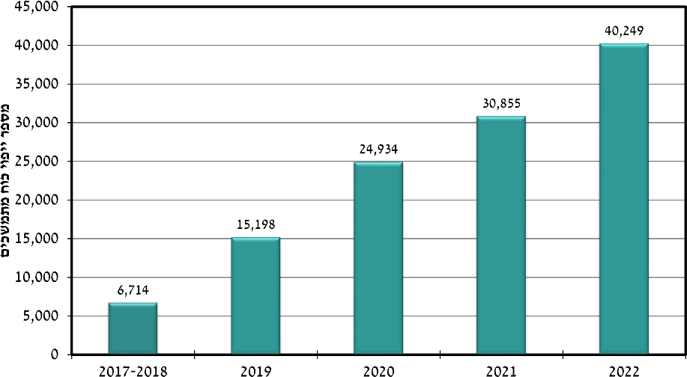

בתרשים 1 ניתן לראות כי בשנים 2017–2018 הופקדו 6,714 ייפויים; בשנת 2019 הופקדו 15,198 ייפויים; בשנת 2020 הופקדו 24,934 ייפויים, ובשנת 2021 (עד אפריל) הופקדו 5,156 ייפויים. אשר לגידול באחוזים, בין 2018–2017 ל-2019 היה גידול ניכר של 126% במספר ייפויי הכוח שהופקדו, ובשנה שלאחר מכן הגידול היה קטן יותר (64%).

**מאפייני הממנים**

תרשים 2: ייפויי כוח מתמשכים שהופקדו, לפי קבוצת הגיל של הממנה (באחוזים)

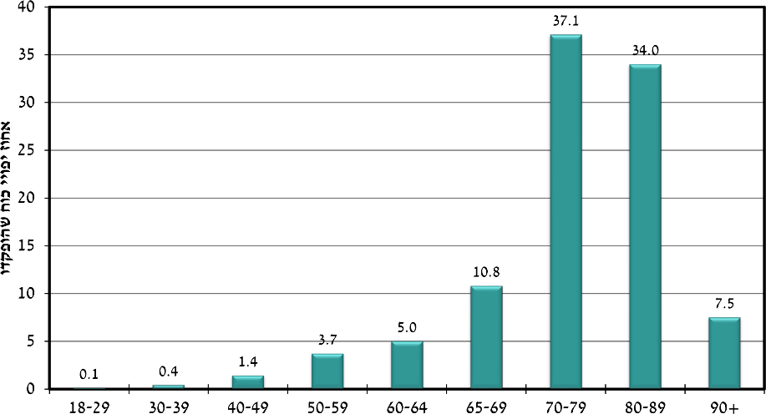

כפי שניתן ללמוד מתרשים 2, רוב הממנים (89.4%) היו בני 65 ומעלה בעת שערכו את ייפוי הכוח המתמשך. הגיל הממוצע הוא 76.3. שיעורם של המפקידים מקרב אוכלוסיית בני   
ה-65 ומעלה עומד על 4%.

תרשים 3: ייפויי כוח מתמשכים שהופקדו, לפי מחוז[6] (במספרים ובאחוזים)

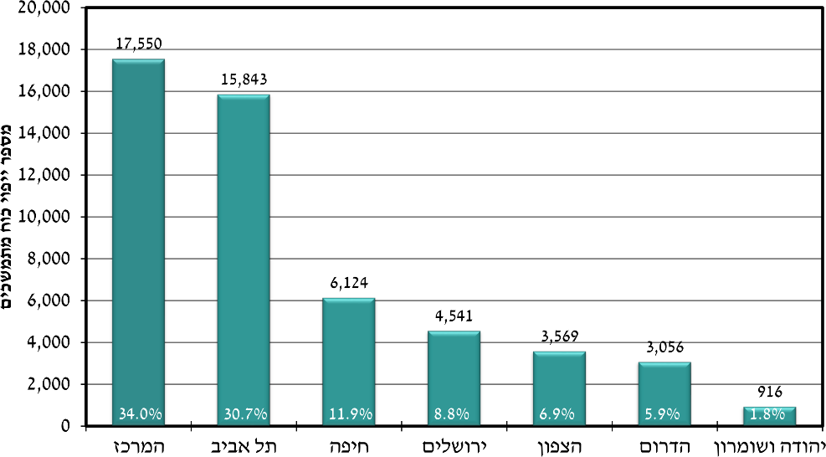

מתרשים 3 עולה כי רוב הממנים שחתמו על ייפויי כוח מתמשכים מתגוררים במרכז הארץ (64.7% במחוז המרכז ותל-אביב), 11.9% במחוז חיפה, 8.8% במחוז ירושלים, 6.9% במחוז הצפון, 5.9% במחוז הדרום ו-1.8% ביהודה ושומרון.

תרשים 4: ייפויי כוח מתמשכים שהופקדו, לפי אשכול חברתי-כלכלי של היישוב שהממנה גר בו (באחוזים)

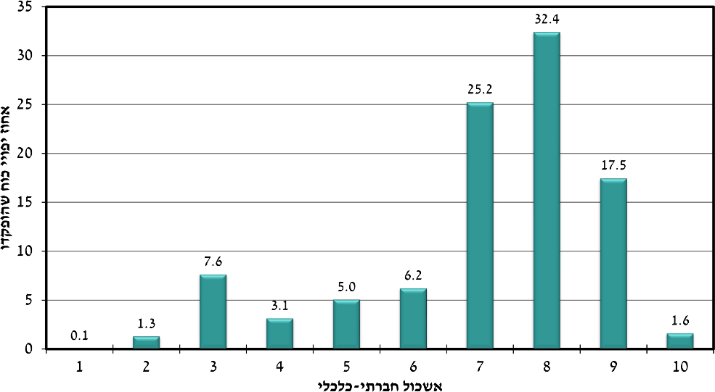

כפי שניתן ללמוד מתרשים 4, רוב המפקידים של ייפויי כוח מתמשכים מתגוררים ביישובים באשכולות חברתיים-כלכליים 7–9, והם מהווים 75.1% מכלל הממנים. למעשה, זהו ייצוג יתר של עשירונים אלו, כי בקרב כלל הזקנים, בעשירון 7–9 נכללים 46.3% מכלל הזקנים (שנור וכהן, 2022).

תרשים 5: מספר מיופי הכוח בכל תיק (באחוזים)

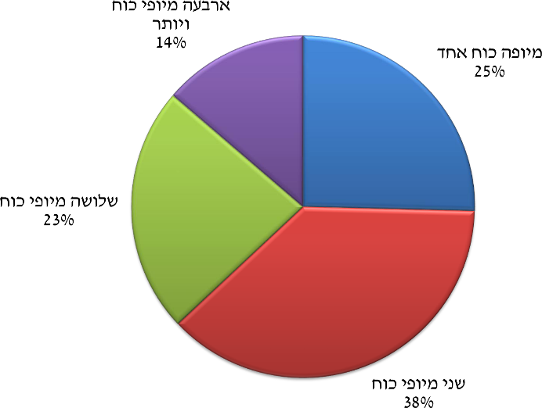

מתרשים 5 ניתן ללמוד שב-25% מהמקרים יש מיופה כוח אחד, ב-38% מהמקרים יש שני מיופי כוח, ב-23% מהמקרים יש שלושה מיופי כוח, וב-14% מהמקרים יש ארבעה מיופי כוח ויותר. כלומר, ב-75% מן התיקים יש יותר ממיופה כוח אחד, והדפוס הנפוץ הוא שני מיופי כוח.

**ישויות בתיקי ייפוי כוח מתמשך**

במסגרת עריכת ייפוי הכוח המתמשך ניתן לבחור ישויות שיהיו מצוינות במסגרת המסמך.

**מיודע:** אדם (אחד או יותר) שמיופה הכוח ידווח לו על החלטות או פעולות שביצע בנושאים שייפוי הכוח עוסק בהם. במסגרת המחקר נמצא ש 23.7% ציינו מיודע במסמך שלהם.

**מקבל הודעה:** אדם (אחד או יותר) שמיופה הכוח צריך ליידע אותו בדבר כוונתו להודיע לאפוטרופוס הכללי על כניסתו לתוקף של ייפוי הכוח המתמשך. ממצאי המחקר מראים כי 18.8% ציינו במסמך מקבל הודעה.

**קרוב לא זכאי:** אדם (אחד או יותר) שיהיה מוחרג מקבלת מידע בכל הנוגע לייפוי הכוח המתמשך. מניתוח הנתונים במסגרת המחקר עולה ש-3.9% ציינו קרוב לא זכאי במסמך ייפוי הכוח שלהם.

**מסמכים שמולאו במסגרת עריכת ייפוי כוח מתמשך**

במסגרת העריכה של מסמך ייפוי כוח מתמשך ניתן למלא מסמכים נוספים: הבעת רצון, הנחיות מקדימות וייפוי כוח רפואי. לוח 2 מציג את סטטוס המסמכים הנוספים שאפשר למלא במסגרת עריכת המסמך.

**הבעת רצון:** מסמך משפטי המאפשר להורה של קטין או לאפוטרופוס שהוא בן משפחה של קטין או בגיר לציין מי יהיה האפוטרופוס שיחליף אותו בעתיד. מלוח 2 עולה כי 1,682 ממנים מילאו מסמך הבעת רצון במסגרת עריכת ייפוי כוח מתמשך.

**הנחיות מקדימות:** מסמך הנחיות מקדימות למינוי אפוטרופוס הוא מסמך משפטי המאפשר לכל אדם בגיר (מעל גיל 18) לתכנן כיצד ועל ידי מי יטופלו ענייניו, אם בית המשפט יחליט בעתיד שהוא זקוק למינוי אפוטרופוס. מלוח 2 ניתן ללמוד ש-905 ממנים מילאו הנחיות מקדימות.

**ייפוי כוח רפואי:** מסמך המאפשר לאדם לבחור מראש מיופה כוח שיקבל החלטות רפואיות עבורו במועד שבו לא יהיה מסוגל עוד לתת הסכמה מדעת לטיפול רפואי. אם נחתם רק ייפוי כוח רפואי (ולא בנושאים אישיים או כלכליים), הגורם המאשר יכול להיות רופא, אח, פסיכולוג או עובד סוציאלי, ולאו דווקא עורך דין. מלוח 2 עולה כי 2,960 ממנים מילאו ייפוי כוח רפואי.

לוח 2: סטטוס מסמכים נוספים שאפשר למלא במסגרת עריכת ייפוי כוח מתמשך (במספרים)

| **סוג** | **הבעת רצון** | **הנחיות מקדימות** | **ייפוי כוח רפואי** |
| --- | --- | --- | --- |
| **סך הכל** | **1,682** | **905** | **2,960** |
| הופקדו | 1,228 | 667 | 1,804 |
| מהם: |  |  |  |
| הפקדה אושרה | 1,218 | 654 | 1,666 |
| נכנסו לתוקף | - | - | 13 |
| בוטלו | 10 | 7 | 121 |
| פקעו | - | 6 | 4 |
| בתהליך הכנה | 390 | 215 | 1,094 |
| נדחו על ידי האפ"כ | 64 | 12 | 62 |

ניתוח הסקר בקרב עורכי הדין

תרשים 6: מספר ייפויי הכוח המתמשכים שערכו עורכי הדין (באחוזים)

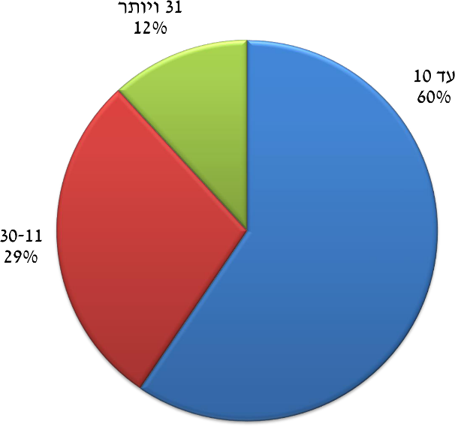

מניתוח הנתונים בתרשים 6 עולה ש-59% מעורכי הדין ערכו עד 10 ייפויי כוח מתמשכים, 29% מהם ערכו בין 11 ל-30 ייפויי כוח מתמשכים, ו-12% ערכו 31 ייפויי כוח מתמשכים ויותר.

בבחינה לפי מגדר שנעשתה בקרב עורכי הדין שאשר ערכו יותר מ-11 ייפויי כוח מתמשכים, נמצא שעורכות דין נשים ערכו יותר ייפויי כוח מתמשכים מאשר עורכי דין גברים (44% לעומת 35%, מובהק). עוד נמצא שעורכי דין שעברו את ההכשרה בשנה מוקדמת יותר, ערכו, באופן טבעי, יותר ייפויי כוח (63.7% מעורכי הדין שערכו 11 ייפויים ומעלה הוכשרו בשנים 2017–2018, לעומת 37.2% שהוכשרו בשנת 2019 ו-9.8% שהוכשרו בשנת 2020).

**גבייה עבור ייפויי הכוח המתמשכים**

**סכום:** מניתוח ממצאי המחקר עולה ש-6% מעורכי הדין גובים על עריכת ייפויי הכוח המתמשכים עד 2,000 שקלים, 49% מעורכי הדין גובים בין 2,001 ל-4,000 שקלים, 36% מעורכי הדין גובים בין 4,001 שקלים ל-6,000 שקלים, ו-9% מעורכי הדין גובים יותר   
מ-6,000 שקלים. עורכי הדין נשאלו בסקר אם הם מבצעים מעת לעת עבודות ללא תשלום (פרו-בונו). 41% מהמשיבים ענו שהם אכן מבצעים עבודות כאלה, ורובם ביצעו 1–2 עבודות ללא תשלום.

**גבייה לפי גיל:** מספרם של עורכי הדין שגילם 20–45 הגובים יותר מ-4,000 שקלים גבוה ממספרם של עורכי דין שגילם 55 הגובים סכום זה (47.2% ו-32.8, בהתאמה). הבדל זה נמצא מובהק.

**גבייה לפי מגדר:** 46.4% מהנשים ו-41.0% מהגברים גבו יותר מ-4,000 שקלים. הבדל זה לא נמצא מובהק.

בהמשך לנתונים אלו, 69% מעורכי הדין ציינו שאחד האתגרים בעריכת ייפוי כוח מתמשך הוא הקושי של אנשים לשלם עבורו.

**מניע לעסוק בעריכת ייפוי כוח מתמשך**

48.8% מעורכי הדין ציינו שהם עורכים ייפויי כוח מתמשכים ממניעים כלכליים וערכיים גם יחד. 40.5% ציינו שהמניע שלהם הוא רק ערכי, 6.0% ציינו רק מניע כלכלי, ו-4.7% ציינו שהמניע שלהם אינו כלכלי ואינו ערכי. בהמשך המחקר בחנו את עורכי הדין שבחרו במניע הכלכלי, בהתאם לגיל. מניתוח הנתונים עולה כי מקרב עורכי הדין שגילם 20–54 ציינו 59% את המניע הכלכלי, בהשוואה ל-49.0% מקרב עורכי הדין שגילם 55 ומעלה. הבדל זה נמצא מובהק. בניתוח לפי מגדר נמצא כי 59.0% מעורכי הדין הגברים בחרו במניע כלכלי, בהשוואה ל-52.0% מעורכות הדין הנשים. הבדל זה נמצא מובהק.

אשר למניע הערכי לעסוק בעריכת ייפוי כוח מתמשך, 89.6% מעורכי הדין שגילם 20–54   
ו-88.9% מעורכי הדין שגילם 55 ומעלה דיווחו על מניע ערכי. לא נמצא הבדל בין הקבוצות. בניתוח המניע העיקרי לפי מגדר נמצא ש-94.2% מהנשים ו-84.9% מהגברים פעלו ממניע ערכי. הבדל זה נמצא מובהק.

**קשיים ופתרונות**

תרשים 7: קשיים עיקריים שעורכי הדין נתקלו בהם בתהליך (באחוזים)

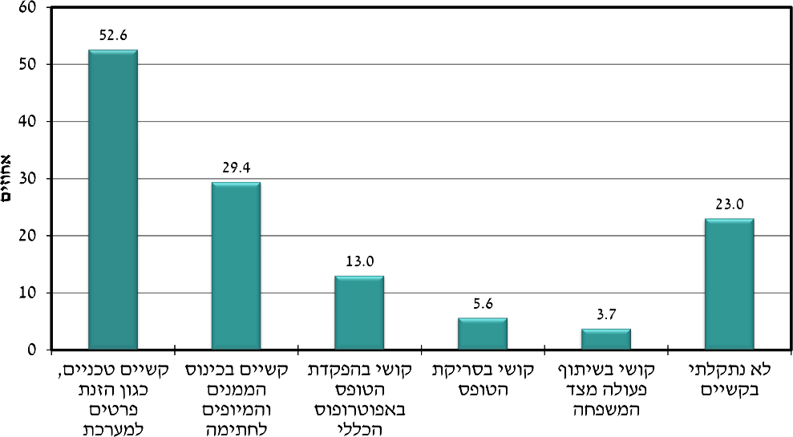

מהנתונים בתרשים 7 עולה כי 52.6% מעורכי הדין דיווחו על קשיים טכניים דוגמת הזנת פרטים למערכת; 29.4% דיווחו על קשיים בכינוס הממנים והמיופים; 13.0% דיווחו על קושי בהפקדת הטופס באפ"כ; 5.6% דיווחו על קושי בסריקת הטופס; 3.7% דיווחו על קושי בשיתוף פעולה מצד המשפחה; 23.0% לא נתקלו בקשיים (ניתן היה לענות יותר מתשובה אחת).

אשר לכתובת לפתרון הבעיות שנתקלו בהן, 51.1% מעורכי הדין ציינו שהם נעזרים בעמיתים שהם סומכים עליהם, 46.8% נעזרים באפ"כ שבמשרד המשפטים לפתרון בעיות, ו-37.5% נעזרים בקבוצות עמיתים בפייסבוק או בוואטסאפ.

**מספר המפגשים עם הממנים**

כמחצית מעורכי הדין (51.0%) מקיימים שני מפגשים עם הממנים והמיופים; 32% מקיימים שלושה מפגשים; 8% מקיימים ארבעה מפגשים ויותר; ו-9% מקיימים מפגש אחד.

**המלצה על מילוי הנחיות מקדימות במסגרת "חוק החולה הנוטה למות"**

כמחצית מעורכי הדין (51%) ציינו כי הם ממליצים ללקוחותיהם למלא הנחיות מקדימות במסגרת "חוק החולה הנוטה למות" כמעט בכל המקרים, 22% ממליצים ברוב המקרים, 15% במיעוט מן המקרים ו-12% כמעט אף פעם לא.

**קשיים עיקריים של הממנים בתהליך**

עורכי הדין התבקשו לציין את הקשיים העיקריים שהממנים בתהליך עריכת ייפוי כוח מתמשך מתמודדים איתם. כשליש מעורכי הדין (34.5%) ציינו שלממנים קשה לדבר על התקופה שבה לא יוכלו לקבל החלטות בעצמם; ל-28.4% מהממנים קשה להחליט מי יהיו מיופי הכוח השונים; ל-22.3% קשה להחליט על עניינים אישיים; ל-17.8% קשה להחליט על עניינים רפואיים, ול-14.0% קשה להחליט על עניינים כלכליים.

**התדירות של פתרון סכסוכים משפחתיים על ידי עורך הדין**

57% מעורכי הדין ציינו כי כמעט אף פעם לא נאלצו לפתור סכסוכים משפחתיים, 37% עשו זאת במיעוט מן המקרים, 5% ברוב המקרים, ו-2% כמעט בכל המקרים.

**התייחסות לירידה קוגניטיבית של הממנה במהלך החתימה על ייפוי כוח מתמשך**

עורכי הדין נשאלו כיצד הם פועלים במקרה שיש להם חשד שלממנה יש ירידה קוגניטיבית. 13% מעורכי הדין דיווחו כי התלבטו בנוגע לכשירות של הממנה; עוד ציינו עורכי הדין כי   
ב-7% מן המקרים אנשים פונים לחתום "ברגע האחרון". כל עורכי הדין נשאלו כיצד הם נוהגים במקרה שהם מתלבטים בדבר כשירותו של הממנה. 75% ציינו כי במקרה כזה הם מבקשים חוות דעת רפואית, 16% ציינו שאם יש ספק הם אינם עורכים את ייפוי הכוח המתמשך, 3% דיווחו שהם עורכים מבחן כשירות בעצמם, ו-6% ענו "אחר".

**בחינת עמדה גילנית**

כדי לבחון עמדות גילניות בקרב עורכי דין, הם נשאלו אם לדעתם יש לחייב כל אדם בן יותר מ-85 להציג אישור כשירות. מניתוח הנתונים עולה כי 58% מהמשיבים סבורים כי אין צורך להציג אישור כשירות בכל מקרה, אלא יש לבחון כל מקרה לגופו. לעומת זאת, 30% מעורכי הדין ציינו שזה רעיון טוב לחייב כל אדם מגיל 85 ומעלה להציג אישור כשירות לפני עריכת ייפוי כוח מתמשך; 12% מעורכי הדין ענו "אולי" או "אחר". בהמשך נבחנה סוגיה זו בהתאם לגיל עורכי הדין. נמצא כי עורכי הדין הצעירים הביעו דעות גילניות יותר מאשר עורכי הדין המבוגרים (34.8% מקרב בני 20–54, ו-23.9% בקרב בני 55 ומעלה). הבדל זה נמצא מובהק.

**כניסה לתוקף של ייפוי כוח מתמשך**

עורכי הדין נשאלו אם ייפוי כוח שהם ערכו נכנסו לתוקף. 58% השיבו שלא, 26% השיבו שכן, ו-16% ציינו שאינם יודעים. עורכי הדין שענו כי חלק מייפויי הכוח שערכו אכן נכנסו לתוקף נשאלו על הקשיים שהם נתקלו בהם בעת הכניסה לתוקף. מהם, 34.7% ציינו קשיים בכניסה לתוקף מול האפ"כ, 16.1% ציינו שהבנקים אינם מבינים את ייפויי הכוח המתמשכים, 5.9% ציינו קושי מול בתי החולים, ו-5.6% ציינו את התשלום הגבוה לרופא לקביעת חוסר כשירות. אתגר נוסף שעורכי הדין נתקלים בו לאחר כניסתו של המסמך לתוקף הוא הפיקוח הממשלתי על המיופים. כרבע מעורכי הדין (27%) דיווחו על היעדר פיקוח ממשלתי.

**נושאים שעורכי הדין מעוניינים לקבל עליהם מידע רב יותר במהלך ההכשרה**

עורכי דין עוברים הכשרה בת יומיים (בתקופת שבה הוכשרו עורכי הדין שהתראיינו למחקר הנוכחי ההכשרות התקיימו פנים אל פנים). עורכי הדין ציינו נושאים שהם מעוניינים לקבל עליהם הכשרה נוספת (ניתן היה לציין יותר מתשובה אחת):

**סוגיות של יישום בפועל:** 80.5% ביקשו לקבל הסברים ודוגמאות ליישום בפועל; 20.8% ביקשו לדון ביתרונות ובחסרונות של ייפוי כוח מתמשך.

**היבטים אתיים, חוקיים וחברתיים:** 46.7% רצו מידע על חוק החולה הנוטה למות; 46.4% רצו הכשרה רחבה יותר על דילמות אתיות; 31.2% רצו העמקה בידע הייחודי לעבודה עם לקוחות זקנים; 26.2% ביקשו להעמיק בסוגיית ההתמודדות עם קונפליקטים במשפחה.

**דגשים טכניים:** 28.8% רצו שההכשרה תכלול דגשים טכניים על שליחה נכונה של הטופס.

4.3% ציינו שאין צורך במידע נוסף, וכי הם קיבלו את כל המידע הדרוש.

סוגיית קבלת המידע בהכשרות נבחנה בהקשר של המגדר והגיל של עורכי הדין. מניתוח הממצאים עולה שנשים, יותר מגברים, רצו הכשרה נוספת בתחום היישום בפועל ובהיבטים האתיים, החוקיים והחברתיים (86.8% ו-82.1% בקרב הנשים, בהשוואה ל-79.6% ו 74.8% בקרב הגברים). הבדל זה נמצא מובהק. לעומת זאת 33.1% מהגברים רצו הסברים טכניים נוספים, בהשוואה ל-24.7% מהנשים. הבדל זה נמצא מובהק. בהקשר הגילי נמצא כי 80.9% מעורכי הדין שגילם 20–54 רצו לקבל הכשרה רחבה יותר בהיבטים אתיים, חוקיים וחברתיים, בהשוואה ל-74.7% מעורכי הדין שגילם 55 ומעלה. הבדל זה נמצא מובהק. עוד נמצא כי עורכי הדין המבוגרים יותר רצו הכשרה רחבה יותר מאשר עורכי הדין הצעירים (34.6% מקרב בני 55 ומעלה, לעומת 25.2% מקרב בני 20–54). הבדל זה נמצא מובהק. לא נמצא הבדל בסוגיות של יישום בפועל.

דיון

בהתבסס על נתונים מינהליים ממשרד המשפטים וסקר מקוון בקרב עורכי דין, מחקר זה ביקש לבחון את אופן והיקף העריכה של מסמכי ייפויי כוח מתמשכים, וכן את האתגרים השונים המלווים שימוש זה.

קצב הגידול המשמעותי של השימוש בכלי ייפוי כוח מתמשך מצביע כי הוא אכן הפך לכלי חשוב לתכנון מוקדם. כפי שהוזכר במבוא, מנתונים עדכניים של משרד המשפטים עולה כי עד לדצמבר 2023 נחתמו 163,206 ייפויי כוח מתמשכים. בדומה לסקירות שיטתיות ואינטגרטיביות שנערכו בנושא (למשל Frechman et al., 2020), גם במחקר הנוכחי נמצא קשר בין קיום כלים של תכנון מוקדם לבין גיל גבוה: 89.4% מהממנים הם בני 65+. נראה כי ככל שמזדקנים כך מתעוררת המודעות לאפשרויות השונות שמביאה הזקנה, ולתרומה הפוטנציאלית של כלים אלו.

למרות קצב הגידול, השימוש בכלי זה כשיעור מכלל האוכלוסייה בכלל, ואוכלוסיית הזקנים בפרט, הוא עדיין נמוך מאוד. רק 4% בקרב בני 65+ ערכו את המסמך, ויש לכך כמה הסברים. נראה כי המודעות לאפשרות לערוך ייפוי כוח מתמשך ככלי לתכנון מוקדם רפואי ומשפטי המשמש כחלופה לאפוטרופסות היא נמוכה (בן-דוד, 2019). בסקירה שיטתית על קידום השימוש בכלים לתכנון טיפול מוקדם הודגש הצורך בחינוך של הציבור כך שיהיה מודע ליתרונותיו לאדם ולמשפחתו (Jimenez et al., 2018), ונראה שיש להרחיב את הידע והמודעות לנושא גם בישראל.

עם זאת, גם כאשר יש ידע ומודעות, יכולים להיות חסמים נוספים בחתימה בפועל על המסמכים. כך, למשל, במחקר שנערך בקרב 514 ישראלים בני 18 ומעלה, במטרה לבחון את הידע והעמדות של הציבור הרחב בנוגע לתכנון מוקדם רפואי, נמצא כי כ-40% מהנשאלים הכירו את אחד ממושגי התכנון המוקדם ואף הביעו עמדות חיוביות כלפיו, אך בפועל רק 11% ביצעו תכנון מוקדם, ו-9% מינו מיופה כוח לקבלת החלטות רפואיות. כלומר קיים פער גדול בין הידע של הציבור הרחב לבין הביצוע בפועל. המחקר מדגיש את החשיבות שיש להרחבת המודעות והידע בנוגע לתכנון מוקדם, וכן לחיזוק העמדות כלפי ביצוע תכנון מוקדם, לצורך ביצוע בפועל (Werner & Kermel-Schiffman, 2019).

בסקירה שיטתית נמצא כי לאנשי מקצועות הבריאות, בעיקר רופאים, יש תפקיד חשוב בקידום של תכנון מוקדם (Jimenez et al., 2018). כך, למשל, במחקר שנערך בישראל בקרב 28 מטופלים בני 65 ומעלה, במטרה לבחון את הנכונות לביצוע תכנון מוקדם רפואי בסיוע של רופא המשפחה, נמצא כי גישה פרואקטיבית של המטופלים לתכנון מוקדם אינה מספיקה לביצוע התהליך, וכי נדרשים עידוד פעיל והתערבות של רופא המשפחה כדי להפוך את שלב התכנון לביצוע בפועל Finkelstein et al., 2023)). גורמים המקדמים דיבור על תכנון טיפול מוקדם בין רופא לחולה הם, בין היתר, היכולת של הרופא והנכונות שלו לשוחח עם האדם על נושאים אלו, הידע של הרופא בנושא, ומשך היחסים ביניהם (Jimenez et al., 2018).

במקרה של ייפוי כוח מתמשך, לעורך הדין יש תפקיד מאוד חשוב. מצד אחד, נראה כי ההכשרה של עורכי דין רבים במהלך השנים, והמוטיבציה – הן הערכית הן הכלכלית – לעריכת ייפויי כוח מתמשכים, מסייעות בקידום התחום ותורמות לגידול הניכר, המתמשך לאורך השנים, במספר ייפויי הכוח הנערכים בפועל. מצד אחר, אחד החסמים העיקריים לעריכת ייפוי כוח מתמשך, חסם שעורכי הדין עצמם ציינו, הוא העלות הגבוהה של עריכתו. 69% מעורכי הדין ציינו את הקושי לשלם כאתגר המרכזי – בהתאמה לממצא ולפיו 49% מעורכי הדין גובים על עריכת המסמך בין 2,001 שקלים ל-4,000 שקלים, ו-36% גובים בין 4,001 שקלים ל-6,000 שקלים. ואכן, מהנתונים המינהליים עלה שייפויי הכוח המתמשכים משמשים בעיקר אנשים ממעמד חברתי-כלכלי בינוני וגבוה (אשכולות 7–9), המתגוררים במרכז הארץ. גם מהספרות עולה הקשר בין מעמד חברתי-כלכלי גבוה לבין שימוש בכלים לתכנון מוקדם (Krishnappa et al., 2023), אך ייתכן שבישראל הקשר הזה חזק יותר.

נראה כי כדי להגביר את היקף השימוש בייפוי כוח מתמשך ככלי תכנוני יש להוזיל את התהליך ולהנגיש את עריכתו גם לאוכלוסייה ממעמד חברתי כלכלי-בינוני ונמוך. דוגמה ליישום של המלצה זו היא היוזמה של "עו"ד יד": יוזמה של משרד המשפטים ומשרד הרווחה המאפשרת לחלק מהזקנים, ובהם אלו המקבלים השלמת הכנסה לקצבת הזקנה, לערוך ייפוי כוח מתמשך ללא תשלום.

לצד חסמים שונים המונעים יישום נרחב יותר של הכלי, ממצאי המחקר מצביעים גם על האתגרים השונים המלווים את עבודתם של עורכי הדין. כדי להבין את משמעותם של האתגרים הללו חשוב להדגיש כי ייפוי כוח מתמשך הוא כלי משפטי טיפולי. **גישת המשפט הטיפולי**(therapeutic jurisprudence) מדגישה כי למשפט יכולות להיות השלכות משמעותיות על הרווחה הנפשית והפסיכולוגית של האנשים המושפעים ממנו, ויש להיות מודעים להשלכות אלו כדי להפיק מן המשפט את מרב היתרונות הטיפוליים (דורון, 2021; Stolle et al., 1997; Stolle & Wexler, 1997).

דוגמה בולטת להיותו של ייפוי הכוח המתמשך כלי משפטי טיפולי מופיעה בממצאי המחקר הנוכחי, המצביעים על המעורבות המשמעותית שיש לבני המשפחה בתהליך של עריכת המסמך ובהיותם מיופי הכוח. כפי שהממצאים מלמדים, ברוב התיקים ממונה יותר מבן משפחה אחד למיופה כוח, ויש שונות גדולה במינויים הנוספים בתיק (מינוי מיודע, מקבל הודעה, קרוב לא זכאי ועוד). כלומר, בייפוי הכוח יש מעורבות של האדם ובני משפחתו בתכנון החיים העתידי. ממצאים אלו מראים לנו כי תהליך עריכת המסמך הוא הזדמנות לשיח משפחתי בנושא, והוא עשוי לאפשר בהמשך שיח וקבלת החלטות אם וכאשר תחול ההתדרדרות במצב הקוגניטיבי של האדם.

על אף היותו כלי משפטי טיפולי המאפשר לאדם קיים שיח עם בני המשפחה שלו על החלטות הרות גורל בזיקנתו )דורון, 2021), כמחצית מעורכי הדין שהשתתפו במחקר מדווחים כי לפני החתימה על ייפוי הכוח המתמשך הם קיימו שתי פגישות, כמתחייב בחוק. כלומר, ייתכן כי בפועל לא תמיד נערך דיון מעמיק בנושא, והשלכותיהן של ההחלטות לא תמיד נבחנות לעומק. בד בבד, כשליש מעורכי הדין ציינו את הקושי בכינוס הממנים והמיופים לחתימה על המסמך, כשליש ציינו שלממנים קשה לדבר על התקופה שבה לא יוכלו לקבל החלטות בעצמם, וכרבע ציינו שהממנים מתקשים להחליט מי יהיו מיופי הכוח השונים, או לדבר על עניינים אישיים. נראה כי תהליך העריכה והחתימה על מסמך ייפוי הכוח מלווה לא פעם באתגרים אישיים ומשפחתיים, ועורך הדין נאלץ להתמודד עם סוגיות משפחתיות ולהוביל תהליכים משפחתיים.

מהסקר שנערך בקרב עורכי הדין אף עולה שיותר ממחציתם (59%) ערכו ייפויי כוח מתמשכים מעטים בלבד, ועדיין לא רכשו ניסיון נרחב בתחום זה. בד בבד נראה כי עורכי הדין מעוניינים להמשיך ולקבל ידע גם לאחר ההכשרה הבסיסית, הן בהיבט הפרקטי והתפעולי הן במגוון נושאים, ובהם סוגיות של אתיקה והזדקנות. ממצאים אלו ואחרים מלמדים על הצורך להרחיב את ההכשרה הבסיסית שעורכי הדין מקבלים ולשלב בה ניתוחי מקרים, העמקה בסוגיות הקשורות לזיקנה ולסוף החיים, ומתן כלים להתמודדות עם מערכות יחסים בתוך המשפחה.

זאת ועוד, כשליש מעורכי הדין הביעו עמדות גילניות כאשר הם נשאלו בדבר כשירות הממנה, ועורכי דין צעירים הביעו עמדות גילניות יותר מעורכי דין בני 55 ומעלה. ממצא זה מחזק את הצורך בהרחבת ההכשרה בנושא זיקנה, כך שעורכי הדין יעמיקו את הידע וההבנה שלהם בתחום, ואלו יסייעו בהפחתת הדעות הגילניות שלהם (Palsgaard et al., 2022). נוסף על כך, יש להציע הכשרה נוספת, שתשים דגש על הקשיים הטכניים שעורכי הדין נתקלים בהם במהלך העריכה וההפקדה של המסמך.

מגבלות המחקר והצעה למחקרי המשך

המחקר נערך באפריל 2021, ומציג ממצאים מארבע השנים הראשונות לאחר שתיקון 18 נכנס לתוקף. יש צורך להמשיך ולהרחיב את ניתוח הנתונים המינהליים, כולל משלוש השנים הנוספות שעברו מאז ניתוח הנתונים שנערך במחקר הנוכחי. יותר מכך, במחקר הנוכחי נבחן הקשר בין קיום ייפוי כוח מתמשך לבין מאפיינים דמוגרפיים מסוימים שהיו זמינים בנתונים המינהליים של משרד המשפטים, כמו גיל והאשכול החברתי-כלכלי של היישוב שהממנים השתייכו אליו. במחקרים עתידיים כדאי להמשיך ולבחון את הקשר לעוד מאפיינים חברתיים-כלכליים: קבוצות אוכלוסייה (עולים מברית המועצות לשעבר, חרדים, ערבים), מגדר, מצב משפחתי, השכלה וכיוצא באלה. במחקר הנוכחי נעשה גישוש ראשוני לבחינת הקשר בין עיתוי החתימה לבין ירידה קוגניטיבית, אך יש לבחון זאת לעומק במחקרי המשך, למשל בהרחבת ההתייחסות למחלות כרוניות נוספות.

מהמחקר הנוכחי עלה ש-59% מעורכי הדין ערכו עד עשרה ייפויי כוח מתמשכים, אך לא נבחנה ההתפלגות הפנימית שלפיה ניתן היה לדעת כמה עורכי דין ערכו ייפוי כוח אחד או שניים בלבד, כלומר הם בעלי ניסיון מועט מאוד בעריכת המסמך. מידע כזה, לצד הנתונים העדכניים, יכול להבהיר כמה עורכי דין הם בעלי התנסות ראשונית בלבד, ומצד אחר – כמה עורכי דין מתמקצעים ומתמחים בתחום זה.

המחקר הנוכחי מבוסס על נתונים מינהליים ועל סקר בקרב עורכי דין. כדי להעמיק את ההבנה בדבר אופן היישום של הכלי ובדבר האתגרים המלווים אותו יש לבחון גם את נקודת מבטם של הממנים והמיופים, ומומלץ אפוא לערוך מחקרים שיכללו את האוכלוסייה הזו.

לבסוף, במאמר ביקורתי טוענים מוריסון ואח' (Morrison et al., 2021) כי אף שקיומו של תכנון טיפול מוקדם נחשב מדד איכות רצוי לטיפול בסוף החיים, ממצאי מחקרים אינם מזהים קשר מוכח בינו לבין שיפור הטיפול בסוף החיים. זאת ועוד, לא נמצא כי מסמכים כתובים (דוגמת הנחיות מוקדמות) הם אינדיקטורים תקפים ואמינים לשיפור השיח בסוף החיים. מכאן עולה המלצה למחקר המשך אשר יבחן את המימוש (ההוצאה לפועל) של ייפוי כוח בישראל, ויברר באיזו מידה הוא אכן מאפשר לקבל החלטות בהתאם לרצונו של האדם ומביא לשיפור באיכות החיים שלו ושל משפחתו.

מקורות

בן-דוד, מ' (2019). **ייפוי כוח מתמשך,** **אפוטרופסות וחלופותיה: הלכה למעשה**. נבו.

בראל מ', דורון, י' וסטריאר, ר' (2015). אפוטרופסות: סקירה ביקורתית. **ביטחון סוציאלי**, **96**, 55–85.

דורון, י' וגל, ע' (2003). חוק זכויות החולה, התשנ"ו-1996, והזקנים בישראל: סוגיות ביישום ובמחקר. **גרונטולוגיה**, **30**(3) 9–21.

דורון, מ' (2021). **ביצוע ייפוי כוח מתמשך על ידי אזרחים ותיקים: החוויה ומשמעותה** (עבודת גמר מחקרית (תזה) המוגשת לאחר קבלת התואר מוסמך). אוניברסיטת חיפה.

רגב-מסלם, ש', סגל-רייך, מ', צפריר, ק', בורנשטיין-ליאבוק, ע' ו-ויסמן, י' (2019). **ייפויי כוח מתמשכים: מחקר משווה**. אוניברסיטת בר-אילן.

שנור, י' וכהן, י' (2022). **בני 65+ בישראל: שנתון סטטיסטי**. מכון מאיירס-ג'וינט-ברוקדייל.

Bentur, N., & Sternberg, S. (2019). Implementation of advance care planning in Israel: A convergence of top-down and bottom-up processes. *The Gerontologist*, *59*(3), 420–425.‏ https://doi.org/10.1093/geront/gnx157

Dinerstein, R. (2012). Implementing legal capacity under Article 12 of the UN Convention on the Rights of Persons with Disabilities: The difficult road from guardianship to supported decision-making.‏ *Human Rights Brief*, *19*(2), 8–12.

Finkelstein, A., Resnizky, S., Cohen, Y., Garber, R., Kannai, R., Katz, Y., & Avni, O. (2023). Promoting Advance Care Planning (ACP) in community health clinics in Israel: Perceptions of older adults with pro-ACP attitudes and their family physicians. *Palliative & Supportive Care*, *21*(1), 83–92.‏

https://doi.org/10.1017/S1478951521001942

Frechman, E., Dietrich, M. S., Walden, R. L., & Maxwell, C. A. (2020). Exploring the uptake of advance care planning in older adults: An integrative review. *Journal of Pain and Symptom Management*, *60*(6), 1208–1222.

https://doi.org/10.1016/j.jpainsymman.2020.06.043

Jimenez, G., Tan, W. S., Virk, A. K., Low, C. K., Car, J., & Ho, A. H. Y. (2018). Overview of systematic reviews of advance care planning: Summary of evidence and global lessons. *Journal of Pain and Symptom Management*, *56*(3), 436–459. https://doi.org/10.1016/j.jpainsymman.2018.05.016

Krishnappa, V., Ludwick, R., Sompalle, S., & Baughman, K. R. (2023). Impact of chronic conditions, healthcare utilization, and demographics on advance care planning. *American Journal of Hospice and Palliative Medicine*, *40*(4), 378–386.‏ https://doi.org/10.1177/10499091221132286

Lou, Y., & Liu, J. (2021). Racial disparities of possessing healthcare power attorney and living will among older Americans: Do SES and health matter? *Journal of Pain and Symptom Management*, *62*(3), 570–578.

https://doi.org/10.1016/j.jpainsymman.2021.01.004

Morrison, R. S., Meier, D. E., & Arnold, R. M. (2021). What’s wrong with advance care planning? *Jama*, *326*(16), 1575–1576.

https://doi.org/10.1001/jama.2021.16430

Palsgaard, P., Maino Vieytes, C. A., Peterson, N., Francis, S. L., Monroe-Lord, L., Sahyoun, N. R., Ventura-Marra, M., Weidauer, L., Xu, F., & Arthur, A. E. (2022). Healthcare professionals’ views and perspectives towards aging. *International Journal of Environmental Research and Public Health*, *19*(23), 15870.‏ https://doi.org/10.3390/ijerph192315870

Shvartzman, P., Reuven, Y., Halperin, M., & Menahem, S. (2015). Advance directives: The Israeli experience. *Journal of Pain and Symptom Management*, *49*(6), 1097–1101.‏

https://doi.org/10.1016/j.jpainsymman.2014.12.009

Stolle, D. P., & Wexler, D. B. (1997). Therapeutic jurisprudence and preventive law: A combined concentration to invigorate the everyday practice of law. *Arizona Law Review*, *39*(1), 25–34.

Stolle, D. P., Wexler, D. B., Winick, B. J., & Dauer, E. A. (1997). Integrating preventive law and therapeutic jurisprudence: A law and psychology based approach to lawyering. *California Western Law Review*, *34*(1) 15–52.

Suntai, Z., Noh, H., & Won, C. R. (2022). Examining racial differences in the informal discussion of advance care planning among older adults: Application of the Andersen model of health care utilization. *Journal of Applied Gerontology*, *41*(2), 371–379.

https://doi.org/10.1177/0733464821993610

Werner, P., & Kermel Schiffman, I. (2019). Attitudes and completion of advance care planning: Assessing the contribution of health beliefs about Alzheimer’s disease among Israeli laypersons. *Palliative & Supportive Care*, *17*(6), 655–661.‏ https://doi.org/10.1017/S1478951519000336

Woudzia, L. A. (2017). Supported decision-making and positive psychology. *Research and Practice in Intellectual and Developmental Disabilities*, *4*(1), 61–68.‏ https://doi.org/10.1080/23297018.2016.1188412

1. * המחקר נערך במכון מאיירס-ג'וינט-ברוקדייל, בשיתוף עם האפוטרופוס הכללי, משרד המשפטים
2. דוקטור, המחלקה לניהול מערכות בריאות, בית הספר למדעי הבריאות, אוניברסיטת אריאל, וצוות זיקנה, מכון מאיירס-ג'וינט-ברוקדייל https://orcid.org/my-orcid?orcid=0000-0001-9046-7269
3. דוקטור, צוות זיקנה, מכון מאיירס-ג'וינט-ברוקדייל
4. מסמך שבוטל הוא מסמך שהממנה ביקש לבטלו או שבית משפט ביטל אותו.
5. מסמכים שפקעו הם מסמכים שאי אפשר עוד לעשות בהם שימוש, עקב פטירתם של הממנה או של מיופי הכוח.
6. חלוקת המחוזות תואמת את החלוקה של הלשכה המרכזית לסטטיסטיקה.